Инструкция по установке Тонкого клиента 1С:Предприятия для Linux
- Необходимо из веб-обозревателя (например Chromium) , зайти на сайт https://budget.kamgov.ru и скачать Тонкий клиент 1С: Предприятия для Linux
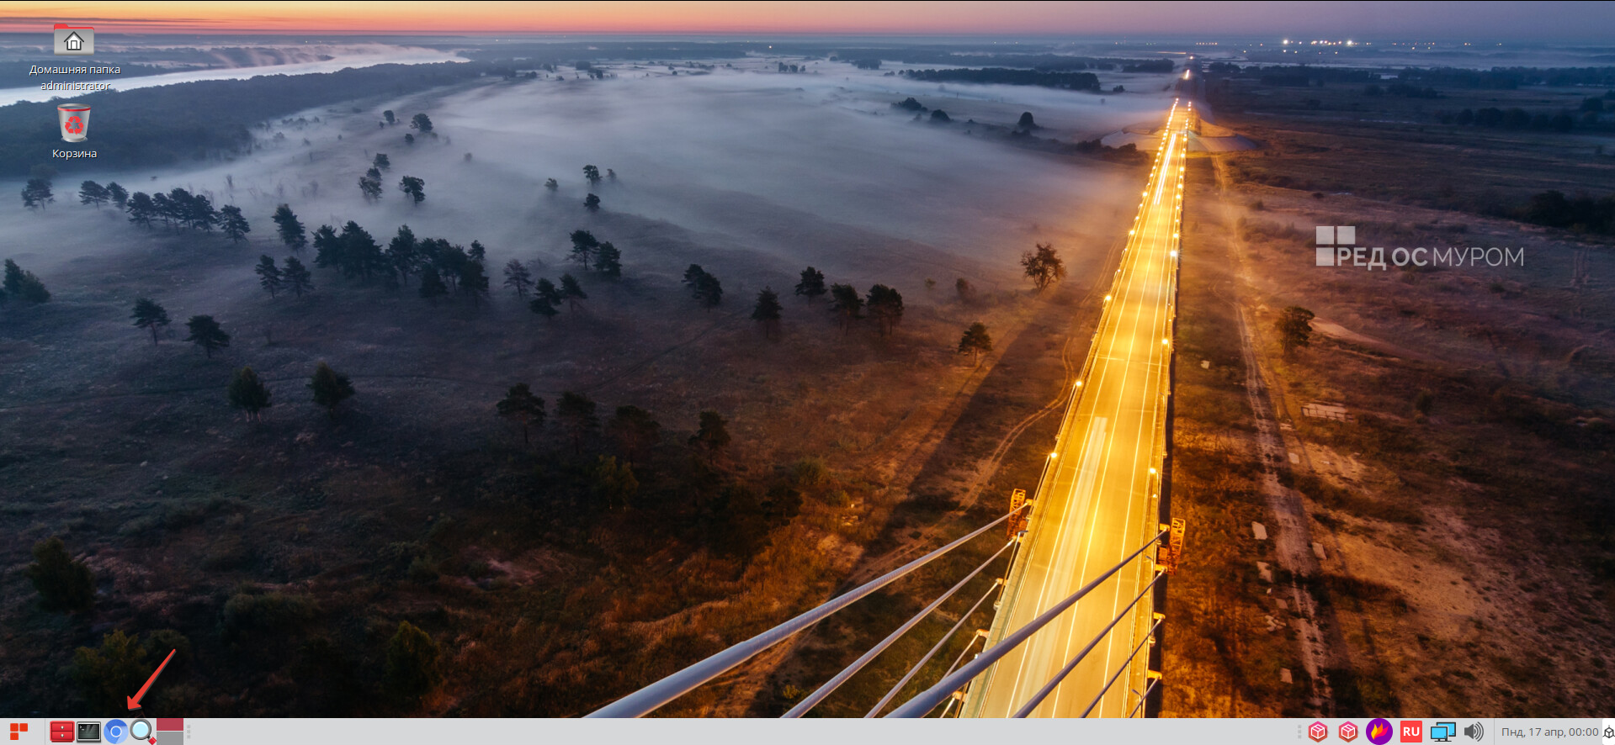

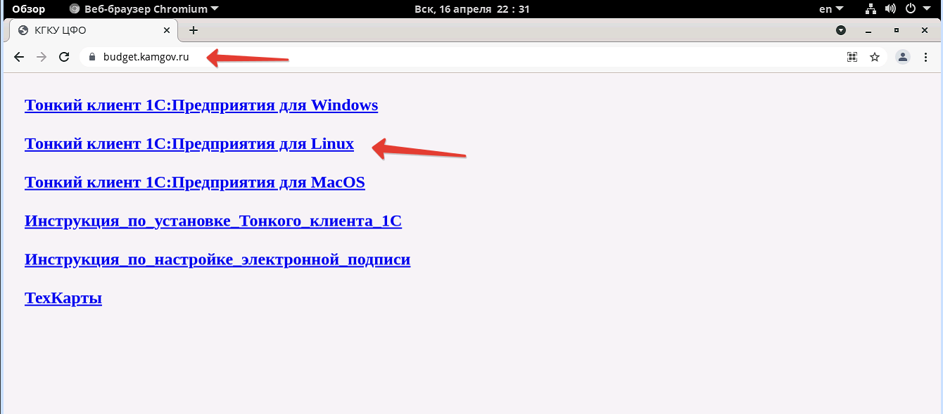

- Зайти в папку загрузки
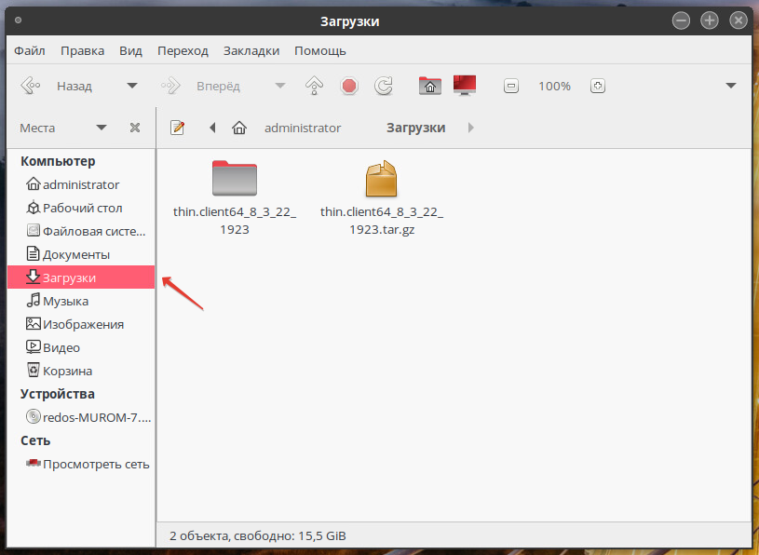
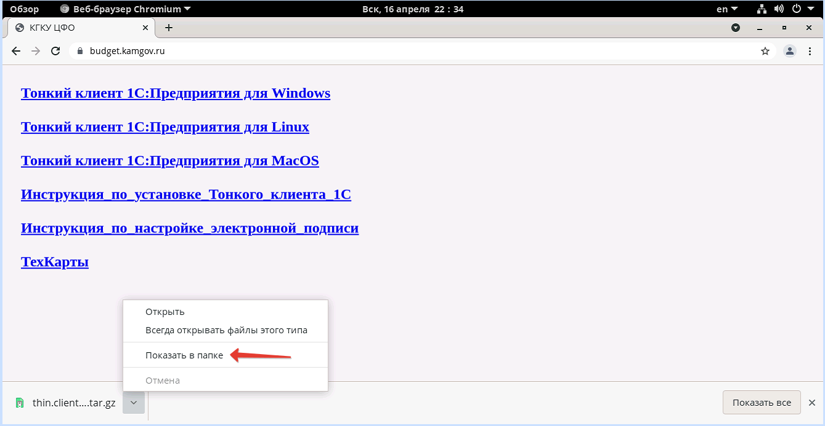
- Разархивировать скачанный архив
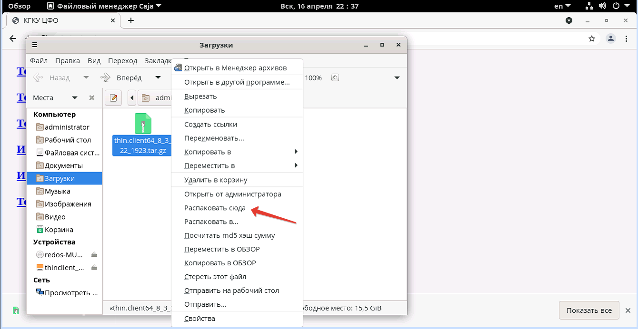
- Зайти в разархивированную папку
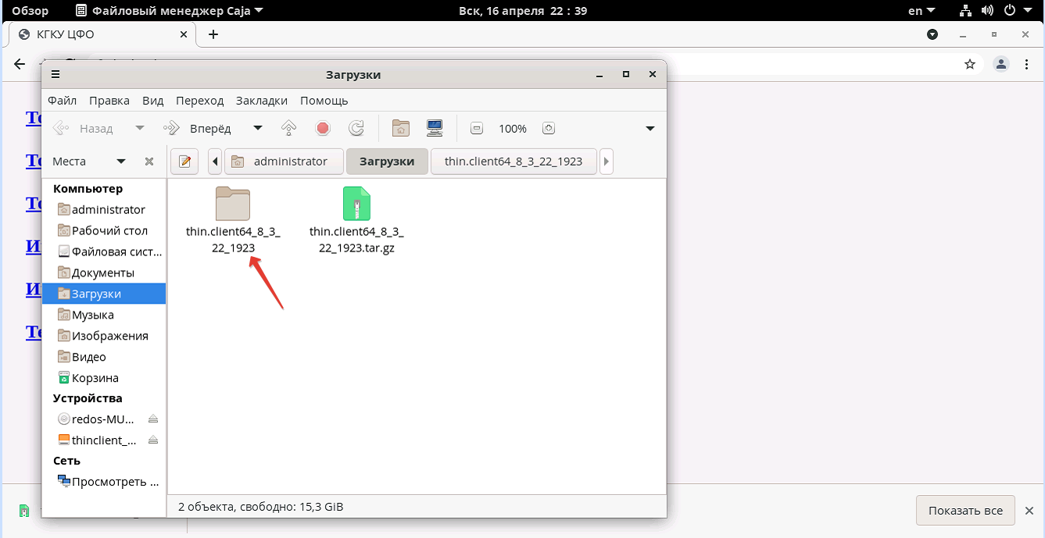
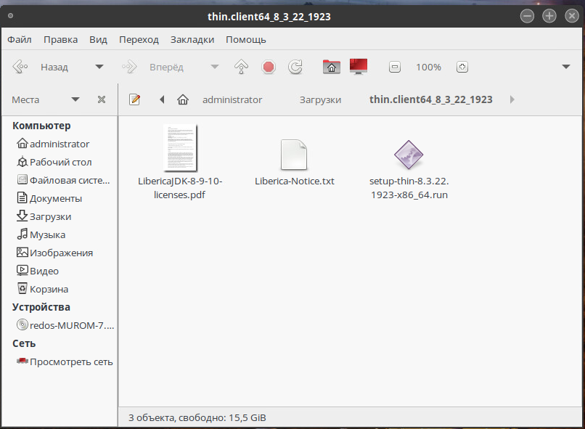

- Открыть терминал
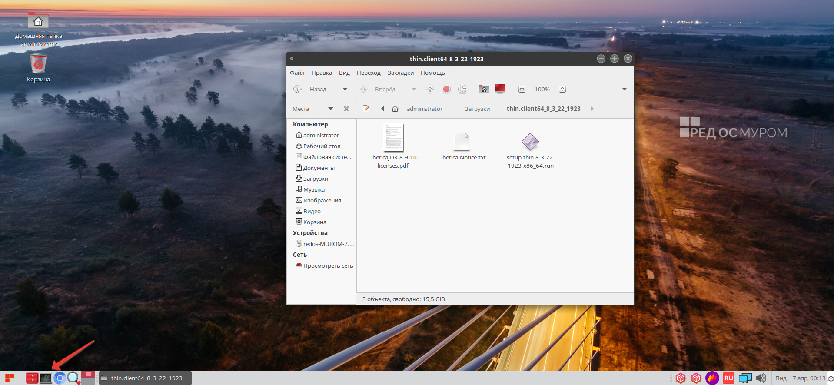

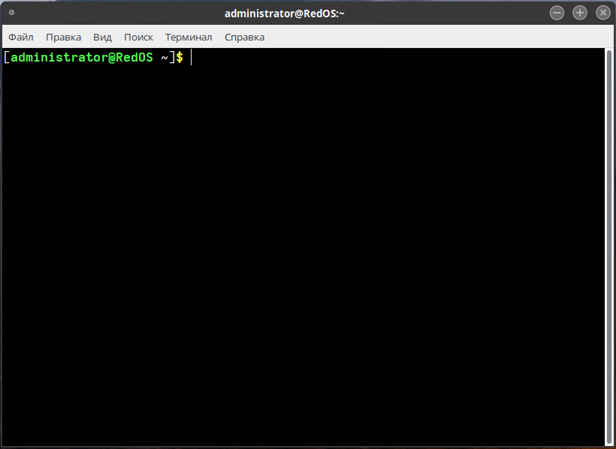

- Необходимо в окне терминала напечатать команду sudo и добавить пробел

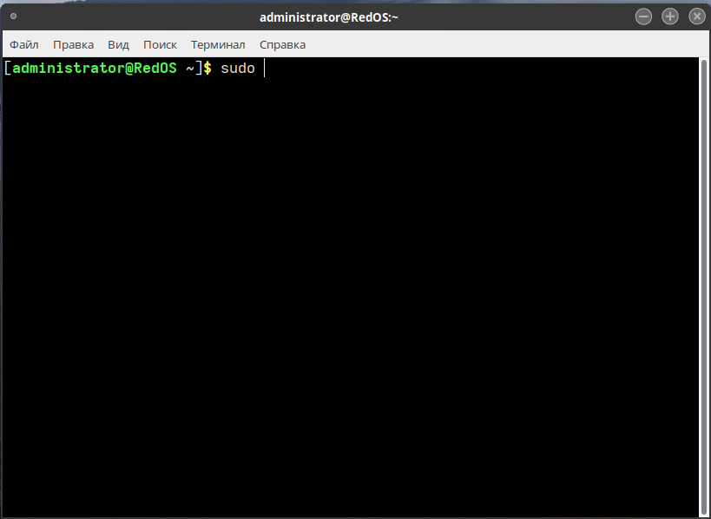
- Перетащить (мышкой) файл setup-thin-8.3.22.1923-x86_64.run из папки загрузки в окно терминала и нажать кнопку Enter
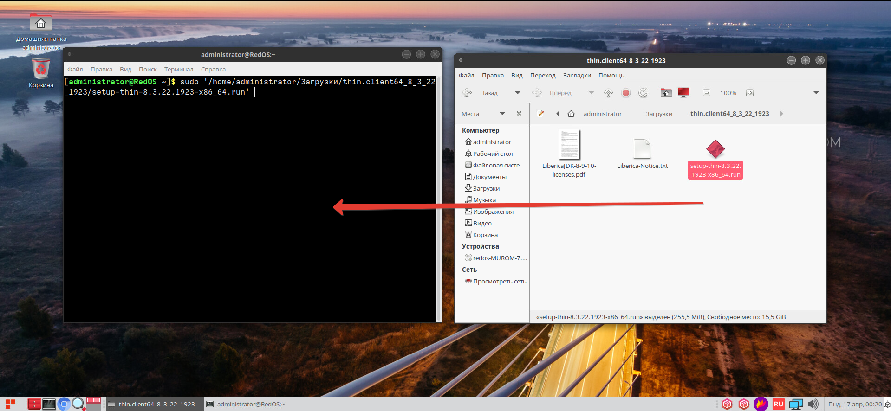

- Если просто перетащить файл setup-thin-8.3.22.1923-x86_64.run, то при установке возникнет ошибка
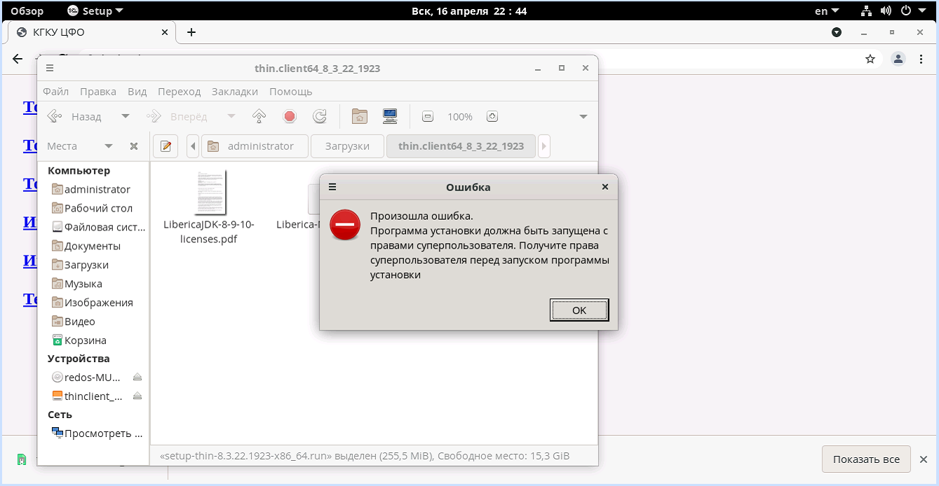

- В ниспадающем списке выбрать предпочитаемый язык
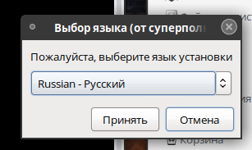

- Начнётся стандартная установка 1С клиента
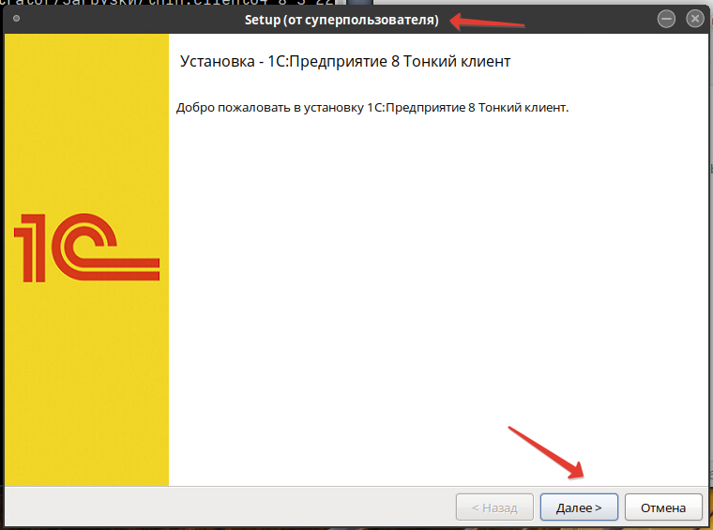
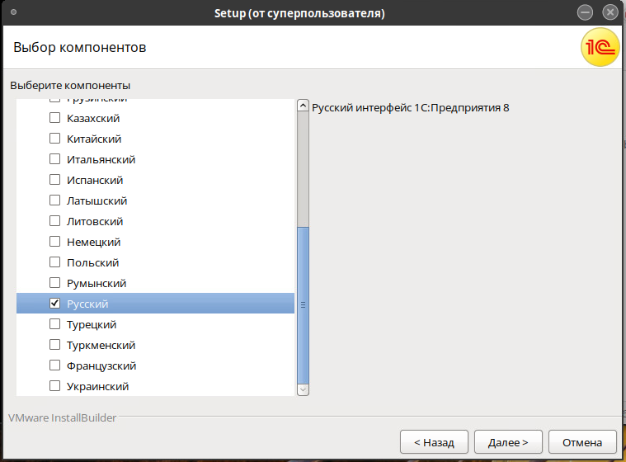
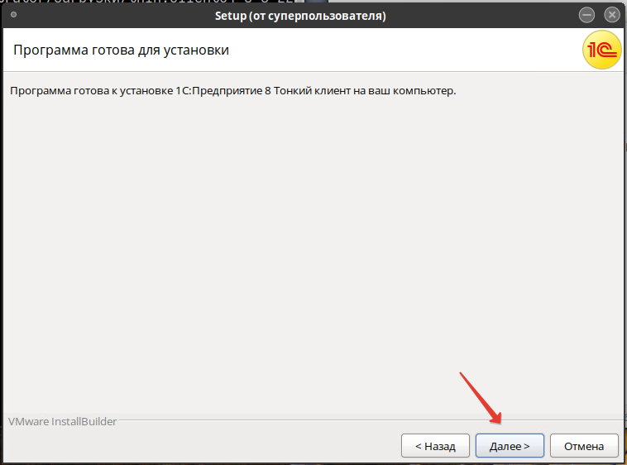
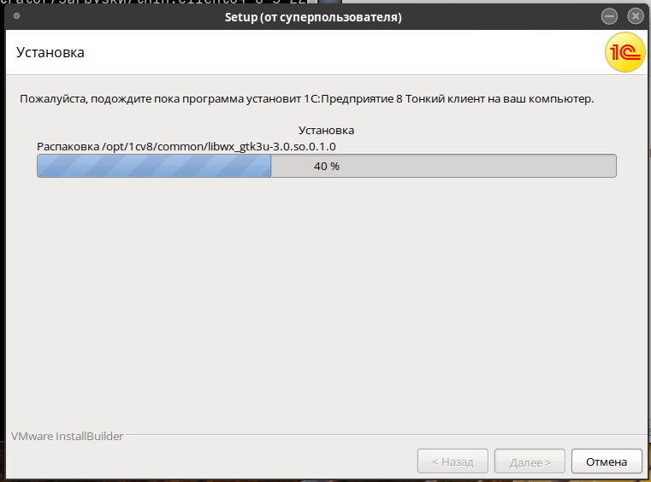
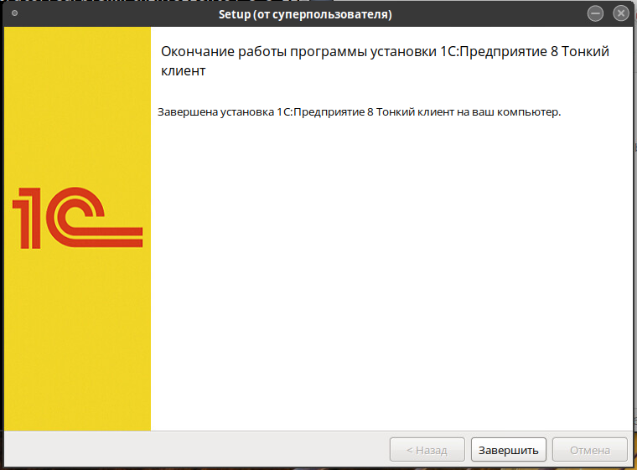
- Можно закрыть окно терминала и папки загрузки
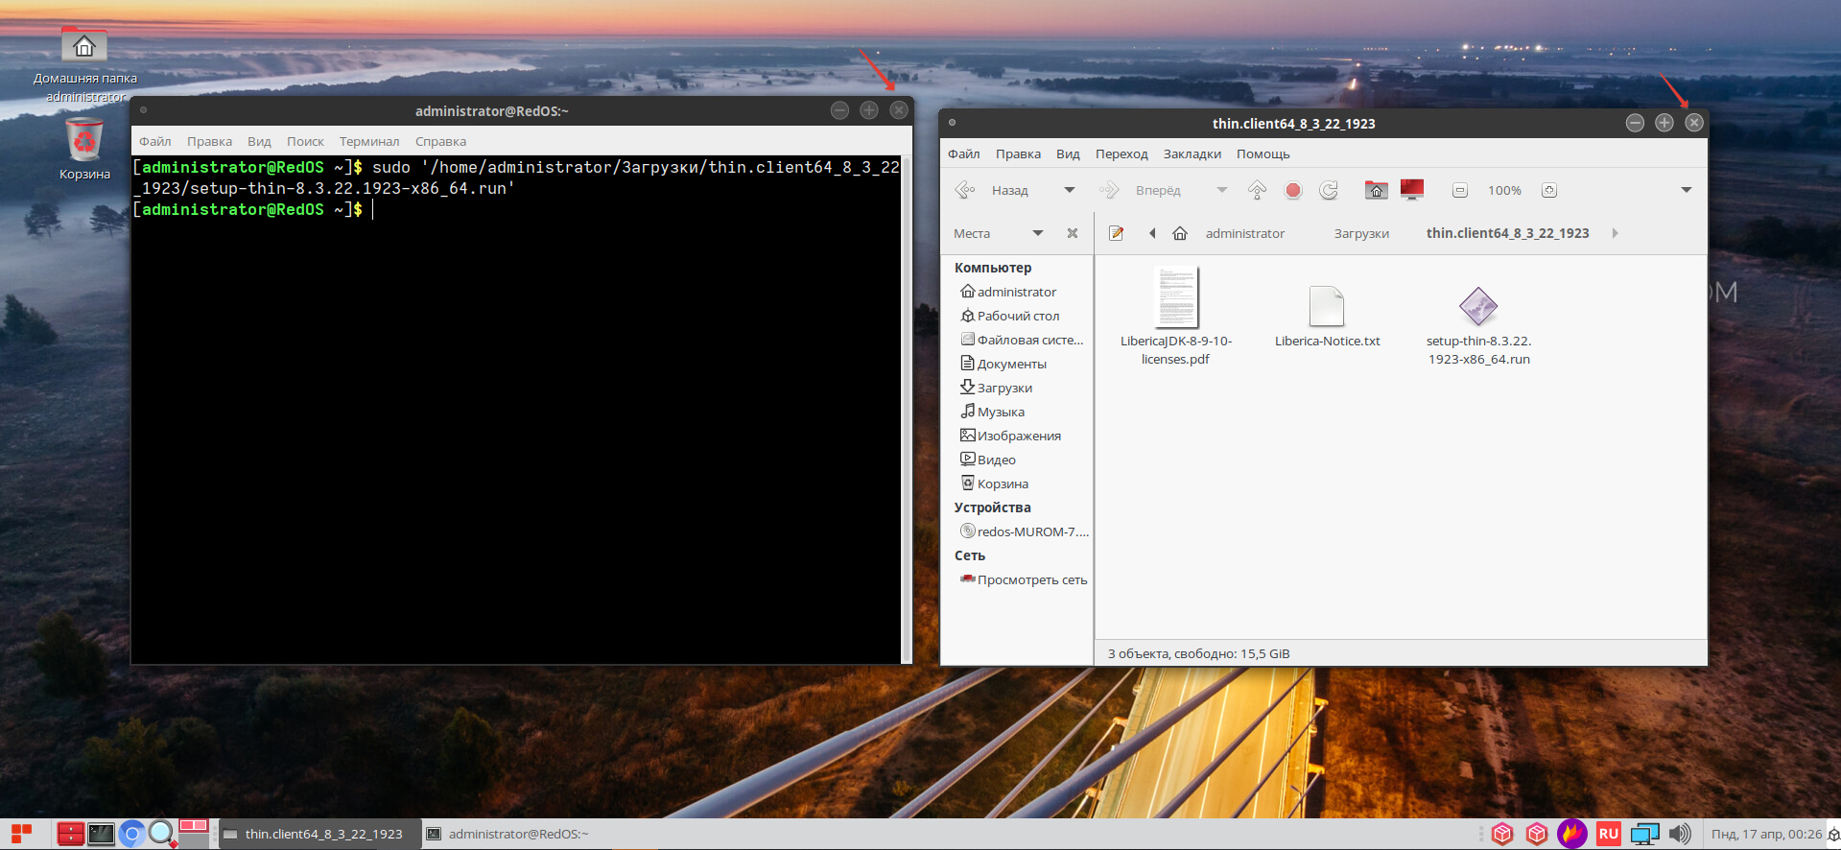

- Запустить 1С клиент
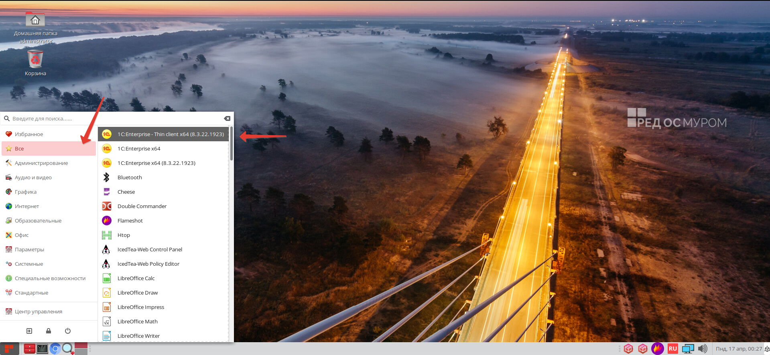

- Произвести настройки для подключения к базе 1С
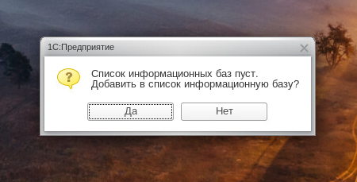

- Прописать название и путь к базе 1С
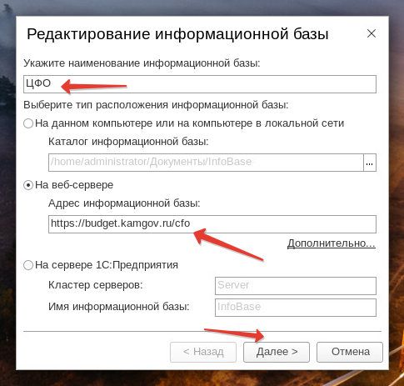
- Завершить настройку клиента 1С
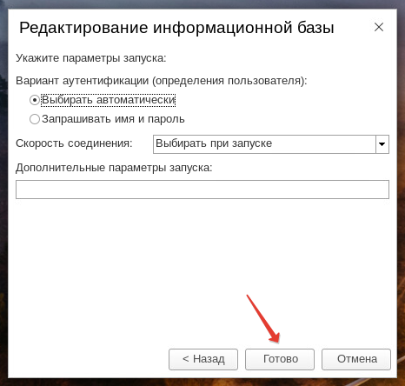

- 1С клиент установлен и настроен!
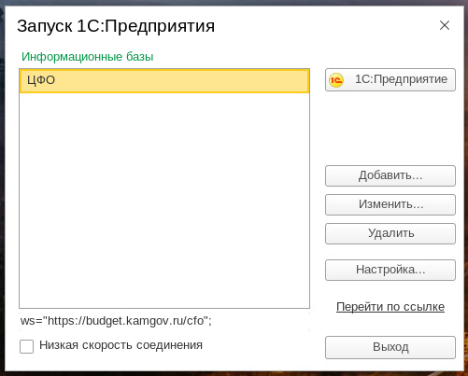
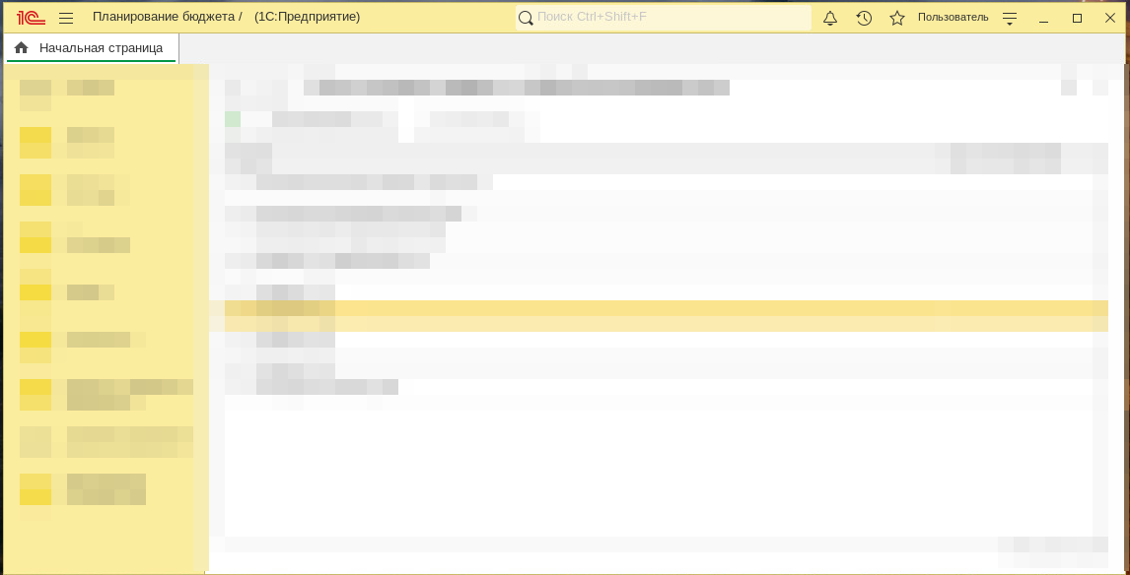

ПРОБЛЕМЫ
При подключении к базе 1 может возникать ошибка:
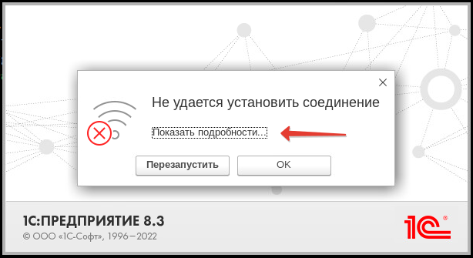
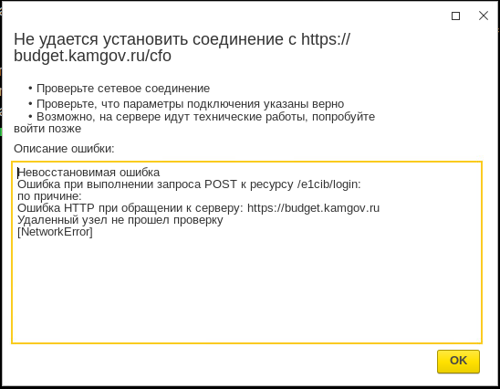

Для этого необходимо, запустить 1С клиент и нажать кнопку Изменить
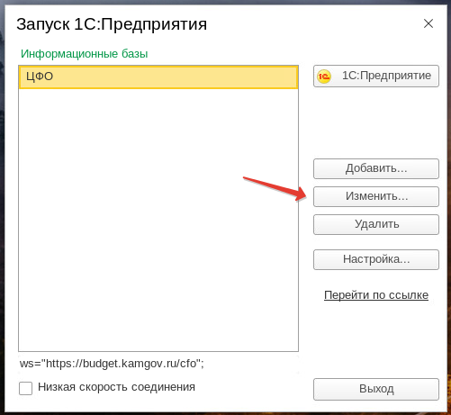
Далее нажать ссылку Дополнительно

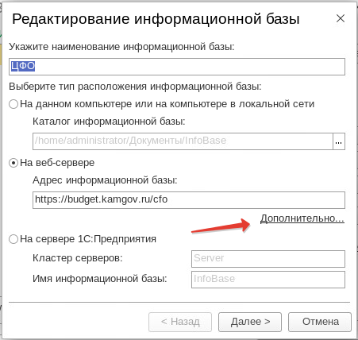

Далее нажать кнопку Далее
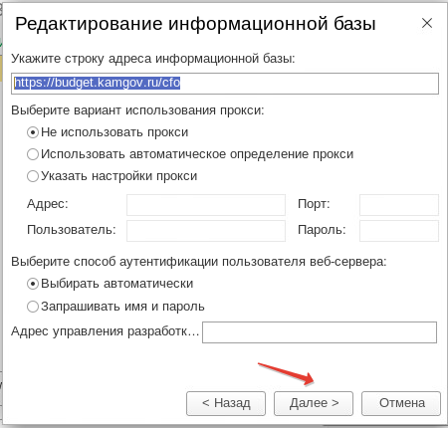

Выбрать. Не проверять сертификат сервера. Далее - Далее
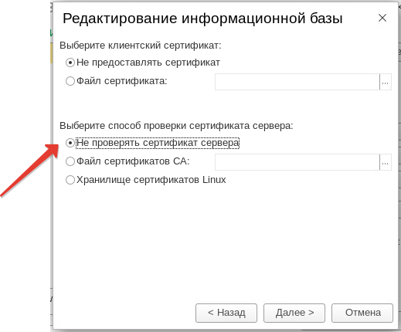

Завершить настройку 1С Клиента.
